Федеральное агентство связи

Федеральное государственное бюджетное образовательное учреждение высшего образования

«Сибирский государственный университет телекоммуникаций и

информатики» (СибГУТИ)

Отчет по **Лабораторной работе №4.3**

по дисциплине «Теория массового обслуживания»

Тема: «Марковские цепи. Определение и построение»

**Вариант 1**

Выполнил:

студент гр. ИА-232

Московских Дмитрий Петрович

Новосибирск 2024

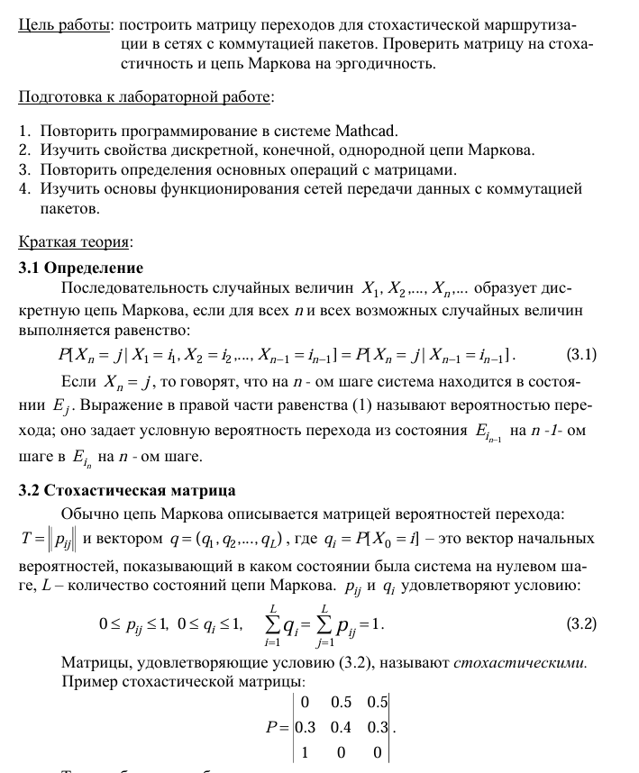

Таким образом, чтобы проверить матрицу на стохастичность нужно проверить выполнение условий (3.2) для всех ее элеменов.

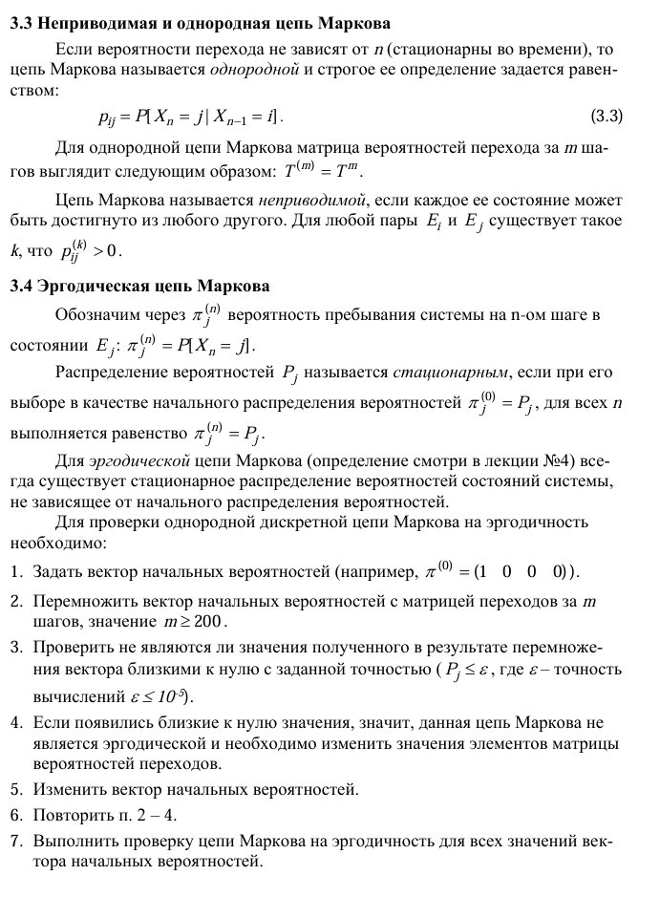

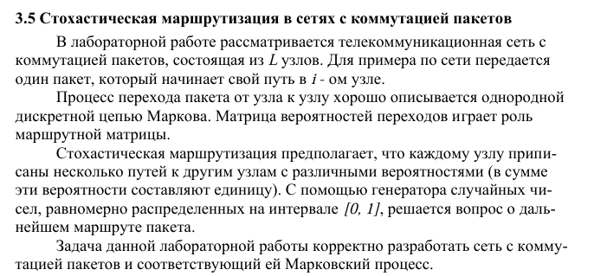

1. Определить структуру сети, состоящей из L = 15 узлов, в виде ориентированного графа. Каждый узел должен иметь не менее трех исходящих маршрутов. Число входящих маршрутов каждого узла должно быть не менее одного. Сделать эскиз сети на черновике.

% Задание размерности матрицы переходов

L = 4;

T = zeros(L, L); % Обнуление всех элементов матрицы

P = [0.8, 0.1, 0.1, 0;

0.2, 0.7, 0.1, 0;

0.1, 0.2, 0.5, 0.2;

0.2, 0.2, 0.2, 0.4]; % Взято из 3ей лабы 😊

T(1:4, 1:4) = P;

1. Разработать функцию stochastic(matrix), которая проверяет, является ли матрица, стохастической.

function is_stochastic = stochastic(matrix)

[rows, cols] = size(matrix);

is_stochastic = true;

for i = 1:rows

if abs(sum(matrix(i, :)) - 1) > eps

is_stochastic = false;

break;

end

end

end

1. Разработать функцию ergodic(matrix,epsilon), которая проверяет, является ли цепь Маркова, описанная матрицей переходов, эргодической.

function is_ergodic = ergodic(matrix)

is_ergodic = all(eig(matrix) > 0);

end

1. Проверка на эргодичность и стохастичность

% Убедимся, что все строки суммируются до 1 (стоимость каждого перехода)

for i = 1:L

if sum(T(i, :)) == 0 % Если строка пустая, добавляем равномерные вероятности

possible_destinations = setdiff(1:L, i);

chosen_destinations = possible_destinations(randperm(numel(possible_destinations), 3));

T(i, chosen_destinations) = 1/3;

end

T(i, :) = T(i, :) / sum(T(i, :)); % Нормализация строки

end

% Проверка стохастичности

is_stochastic = stochastic(T);

disp(['Матрица стохастическая: ', num2str(is_stochastic)]);

% Проверка эргодичности

is_ergodic = ergodic(T);

disp(['Цепь Маркова эргодическая: ', num2str(is_ergodic)]);

1 – положительный результат



Контрольные вопросы:

**Ответы на контрольные вопросы**

1. **Определение цепи Маркова**: Цепь Маркова — это математическая модель, описывающая последовательность событий, где вероятность каждого следующего события зависит только от состояния предыдущего, а не от всех предыдущих состояний.
2. **Классификация цепей Маркова**: Цепи Маркова классифицируются по разным признакам, например, по числу состояний (конечные и бесконечные цепи), по времени (дискретные и непрерывные), по однородности (однородные и неоднородные цепи).
3. **Свойства цепей Маркова**: Ключевыми свойствами цепей Маркова являются марковское свойство (независимость от прошлых состояний), стохастичность (сумма вероятностей всех переходов из одного состояния равна 1), и возможность классификации состояний (поглощающие, возвратные и транзитные состояния).
4. **Состояния цепи Маркова**: Состояния в цепи Маркова могут быть различными: поглощающими (состояние, из которого нет выхода), возвратными (состояние, в которое система возвращается со временем) и транзитными (состояние, которое покидается навсегда).
5. **Неприводимая цепь Маркова**: Неприводимая цепь Маркова — это такая цепь, в которой каждое состояние достижимо из любого другого состояния за конечное число шагов.
6. **Апериодическая цепь Маркова**: Апериодическая цепь Маркова — это цепь, у которой состояния не имеют фиксированного периода повторения, то есть, возможно возвращение в состояние через произвольное количество шагов.
7. **Однородная цепь Маркова**: Однородная цепь Маркова — это цепь, где вероятности переходов между состояниями не зависят от времени, то есть остаются постоянными на всех шагах.
8. **Свойство эргодичности**: Эргодичность цепи Маркова означает, что она неприводима и апериодична, а следовательно, существуют устойчивые стационарные распределения вероятностей состояний.
9. **Стационарное распределение состояний цепи Маркова**: Стационарное распределение — это такое распределение вероятностей состояний, которое не изменяется со временем при переходах в цепи Маркова. Это равновесное состояние цепи.
10. **Общие понятия о вычислительных сетях с коммутацией пакетов и методах маршрутизации в них**: Вычислительные сети с коммутацией пакетов — это сети, в которых данные разбиваются на небольшие пакеты, которые передаются независимо друг от друга по сети. Методы маршрутизации определяют пути, по которым пакеты передаются из начальной точки в конечную. Основные методы включают статическую маршрутизацию (заранее определенные маршруты), динамическую маршрутизацию (маршруты определяются на основе текущего состояния сети) и адаптивную маршрутизацию (маршруты изменяются в реальном времени в ответ на изменения состояния сети).

**Вывод**

В данной работе мы подробно изучили концепции цепей Маркова, их свойства и классификацию, а также понятия неприводимости, апериодичности и однородности. Эти понятия были применены для анализа и моделирования вычислительных сетей с коммутацией пакетов. В результате мы научились использовать MATLAB для создания и проверки матриц переходов, а также для анализа их свойств, таких как стохастичность и эргодичность. MATLAB продемонстрировал свои мощные возможности как инструмент для проведения математических и инженерных расчетов, анализа данных и построения моделей, что делает его незаменимым в решении сложных задач.